23-27.03.20 г. Организация хранения и контроль запасов и сырья
Раздел . КОНТРОЛЬ ЗАПАСОВ И НАЛИЧИЯ ПРОДУКТОВ
УРОК
Страховой запас создается для гарантии бесперебойного производства, продажи и на случай отклонений от установленных сроков и объемов поставки сырья и товаров. Его размер может определяться как удвоенный квадратный корень из запаса текущего пополнения. При нормировании страхового запаса на предприятии питания следует учитывать, что многие продовольственные товары относятся к числу скоропортящихся, поэтому размеры страхового запаса должны ограничиваться величиной, обусловленной возможными нарушениями в снабжении и сроками хранения:
■ страховые запасы хлеба и молока не должны быть более чем на один день;
■ страховые запасы мяса, рыбы и других скоропортящихся продуктов должны соответствовать емкости холодильников, а сроки их хранения не должны превышать 4 дней;
■ других продуктов (круп, муки, сахара) — 10— 12 дней в зависимости от условий хранения и завоза продуктов.
После того как определили норму товарных запасов по каждой товарной группе, следует рассчитать среднюю норму в днях. Она рассчитывается как средневзвешенная величина для каждого квартала планируемого года на основе установленной нормы по каждой группе. Средняя норма определяется в днях делением общей величины товарных запасов по всем товарным группам на среднедневной расход продуктов по предприятию.
Подсчет запасов сырья производится по товарным группам (табл. 3.1).
Рассмотрим расчет запасов сырья на примере расчета запасов мяса. Фактически оборот мяса на конец месяца равен 429 195,86 руб. По формуле рассчитаем однодневный оборот:

Таблица 3.1. Подразделение сырья на товарные группы (пример)
Сырье | Среднемесячный расход | Цена за 1 кг, руб. | Сумма, руб.
 | Мясо
Говядина | 2 166,57 | 135 | 292 486,95
Курица (филе) | 246,6 | 117,5 | 28 975,5
Свинина | 213,68 | 155 | 33 120,40
Рыба, морепродукты
Семга свежесоленая | 38,3 | 457 | 17 503,1
Икра лососевая | 24,6 | 1000 | 24 600
Масло
Масло сливочное | 200,48 | 64,80 | 12991,10
Масло растительное | 58 | 25,72 | 1 491,76
О = 14 306,53 (руб.).
Товарные запасы составляют 33 042,36 руб. По формуле рассчитаем запас в днях оборота:
З_{д} = 0,43 (дня).
Продолжительность приема товара составляет 0,1 дня, продолжительность подготовки сырья к производству — 0,5 дня. Значит, общий запас мяса в днях оборота составляет 1,03 дня.
Аналогичным образом рассчитывают запасы в днях оборота и для других товарных групп.
Планирование поступления сырья и товаров на предприятия общественного питания. При планировании снабжения сырьем и товарами определяют (рис. 3.1) потребность в сырье и покупных товарах; величину товарных запасов на начало и конец планируемого периода; поступление сырья и товаров в планируемом периоде.
Наиболее ответственным моментом в разработке плана снабжения является расчет потребности в сырье и покупных товарах. Потребность в сырье для выпуска обеденной продукции можно определить как по индивидуальным, так и по среднегрупповым нормам.

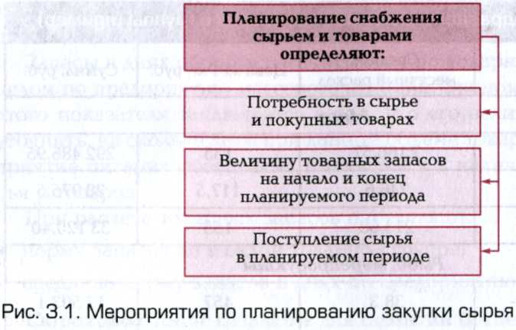
Расчет по индивидуальным нормам осуществляют умножением нормы вложения сырья в граммах (по рецептурам) на количество запланированных к выпуску блюд каждого наименования; расчет производят по массе брутто. Если предприятие определенную долю сырья получает в виде полуфабрикатов, то потребность в них определяется по массе нетто.
Нормы расходы сырья определены разработанными и утвержденными сборниками рецептур блюд и кулинарных изделий. В общественном питании ассортимент выпускаемой продукции довольно широк, и применять в расчетах индивидуальные нормы вложения сырья практически невозможно, поэтому существует следующий порядок определения потребности в продуктах:
■ потребность в основных видах сырья (мясо, рыба, мука, крупа, макаронные изделия, картофель и другие овощи) рассчитывают по среднегрупповым (средневзвешенным) нормам;
■ потребность во всех остальных продовольственных товарах (сахар, жиры и другое) определяют на основании их фактического расхода за отчетный период с учетом запланированного роста товарооборота и увеличения выпуска продукции;
■ расчет среднегрупповых норм расхода сырья производится с помощью абсолютных величин, выражающих количество блюд, или с использованием относительных величин — удельных весов блюд. Основанием для расчета является плановое меню;
■ при расчете среднегрупповых норм по абсолютным величинам индивидуальную норму расхода сырья умножают на количество запланированных блюд каждого наименования, затем получен ные произведения (взвешенные числа) суммируют и результат делят на общее количество блюд данной группы;
■ стоимость сырья, необходимого предприятию в планируемом периоде, определяют умножением количества продуктов каждого вида на розничные цены;
■ потребность в покупных товарах рассчитывается исходя из установленного планом оборота по каждой группе товаров и сложившейся стоимости за единицу товара по розничной цене;
■ расход сырья и товаров рассчитывается по розничным ценам. Чтобы определить плановый размер товарооборота, следует к общей стоимости сырья и товаров прибавить сумму наценки.
После определения общей потребности предприятия общественного питания в сырье и покупных товарах рассчитывают и величину товарных запасов.
3.2. МЕТОДЫ КОНТРОЛЯ возможных ХИЩЕНИЙ ЗАПАСОВ НА ПРОИЗВОДСТВЕ. ПРАВИЛА ПРОВЕДЕНИЯ ИНВЕНТАРИЗАЦИИ ПРОДУКТОВ. МАТЕРИАЛЬНАЯ ОТВЕТСТВЕННОСТЬ РАБОТНИКОВ В ОБЛАСТИ СОХРАННОСТИ ЗАПАСОВ СЫРЬЯ И ГОТОВОЙ ПРОДУКЦИИ
Контроль является важной функцией системы управления производством, он позволяет выявлять количество запасов, определять недостачу и выявлять виновников.
Методическими приемами и способами контроля запасов являются:
■ инвентаризация — способ фактической проверки наличия товара, контроль за их сохранением;
■ экономический анализ — анализ показателей производства во время ревизии;
■ контрольный запуск сырья в производство, осуществляемый для проверки фактического расхода сырья в производстве;
■ экспертиза (лабораторный анализ) — направление сырья в лабораторию для проверки качества;
■ контрольный замер — сравнение выполненного объема работ с оформленными документально;
■ анализ ежедневных остатков — выявление отклонения от нормального оборота;
■ проверка выполнения принятых решений, постановлений, инструкций;
■ письменные объяснения материально-ответственных лиц, помогающие выяснению обстоятельств в случае недостачи.
Процедура и правила инвентаризации запасов продуктов. Инвентаризация является эффективным методом контроля за сохранностью имущества организации, соблюдением финансовой дисциплины, правильностью отражения операций на счетах бухгалтерского учета, своевременным обнаружением и исправлением расхождений между фактическими данными, полученными в результате инвентаризации.
Термин «инвентаризация» трактуется по-разному:
■ это периодическая проверка наличия и состояния материальных ресурсов, денежных средств и расчетов как по документам, так и их реального состояния;
■ установление на определенную дату фактических средств в натуральном и денежном выражении и источников их образования путем непосредственного пересчета (снятия остатков) инвентаризуемого объекта в натуре и сличения фактических остатков с данными бухгалтерского учета;
■ прием, который позволяет получить точную информацию о наличии имущества экономического субъекта и ориентировочную информацию о состоянии и стоимости такого имущества.
Инвентаризации подлежат имущество клиента и его финансовые обязательства. В ходе аудиторской проверки аудиторы могут наблюдать за процессом проведения инвентаризации. Такое наблюдение может помочь аудиторской организации правильно оценить надежность системы бухгалтерского учета и действенность системы внутреннего контроля.

